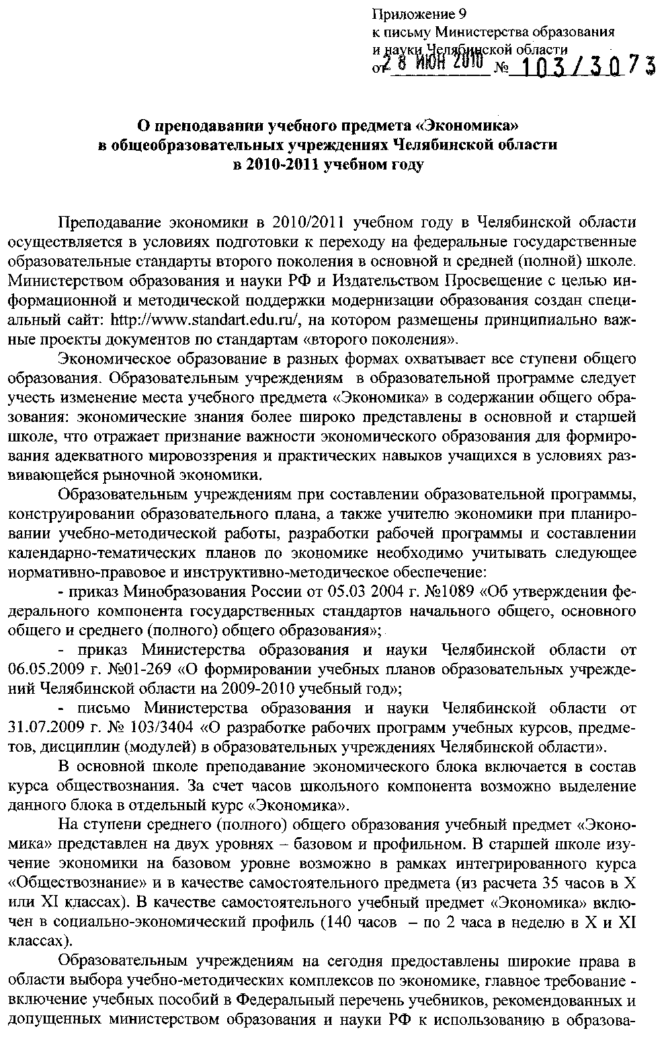

тельном процессе в образовательных учреждениях, на 2010/2011 учебный год. На официальном сайте ГОУ ДПО «ЧИППКРО» в разделе «Проекты. Учебно-методическое обеспечение общего образования» размещена информация об УМК по экономике, изданных ведущими российскими издательствами.
В настоящее время учитель экономики обеспечен целостной системой учебно-методических комплексов для начальной, основной и средней (полной) школы.
При изучении экономики на базовом уровне возможно использование следующих учебно-методических комплексов:
1. | Автономов В.С. Экономика (базовый уровень) | 10-11 | Вита-Пресс
2. | Грязнова А.Г., Думная Н.Н., Карамова О.В. и др. Экономика (базовый уровень) | 10-11 | Интеллект-Центр
3. | Кайзер Ф.-Й., Веткина А.В., Курмелева А.С. / Под ред. Кайзера Ф.-Й. Экономика (базовый уровень) | 10-11 | Вита-пресс
4. | Киреев А.П. Экономика (базовый уровень) | 10-11 | Вита-Пресс
5. | Королева Г.Э., Бурмистрова Т.В. Экономика (базовый уровень) | 10-11 | ВЕНТАНА-ГРАФ
6. | Линьков А.Я., Иванов С.И., Скляр М.А. / Под ред. Линькова А.Я. Экономика (базовый уровень) | 10-11 | Вита-Пресс
7. | Липсиц И.В. Экономика (базовый уровень) | 10-11 | Вита-Пресс
Учителю экономики рекомендуем обратить внимание на первый отечественный интерактивный мультимидийный интернет-учебник по экономике А.П. Киреева, к учебнику прилагается диск CD-ROM, универсальная рабочая тетрадь по экономике (пособие для учителя, ответы, решения и комментарии к универсальной рабочей тетради по экономике).
Новым является учебник издательства Вентана-Граф под редакцией Г.Э. Королевой «Экономика» (10-11 классы), теоретический материал которого охватывает экономические понятия курса экономики на базовом уровне, систематизирует их состав и взаимосвязи. Текст иллюстрирован схемами, графиками, статистическими данными по экономике России. В данный УМК входят рабочая тетрадь, альбом схем.
Дополнительные материалы можно бесплатно получить в Интернете:
- Черкасова, В.А. Книга для чтения по экономике для преподавателей (адрес в Интернете - http://www.hse.ru/inter/cher.zip).
- Липсиц, О.И. Книга для чтения по экономике для учащихся 9 класса общеобразовательной школы (адрес в Интернете - http://www.hse.ru/inter/lips_book.zip).
- Липсиц, О.И. Хрестоматия по экономике для учащихся 10 класса общеобразовательной школы (адрес в Интернете - http://www.hse.ru/inter/lips_chr.zip).
Изучать учебный предмет «Экономика» на профильном уровне рекомендуется с использованием учебно-методического комплекса под редакцией С.И. Иванова:
- Иванов, С.И., Шереметова В.В., Скляр М.А. и др. / Под ред. Иванова С.И. Экономика (профильный уровень). 10-11 класс. Вита-Пресс, 2008.
В качестве вспомогательных материалов при подготовке можно воспользоваться следующими учебниками и учебными пособиями:
- «Экономика и право» на CD-ROM, под редакцией В.С. Автономова.
- Гудвин, Н. Р., Вайскопф, Т. Э., Аккерман, Ф., Ананьина, О.И. Микроэкономика в контексте. - М.:РГГУ, 2002.
- Мир и Россия: материалы для размышлений и дискуссий / под ред. В. С. Автономова и Т. П. Субботиной. - СПб. Экономическая школа, 1999.
- Мицкевич, А. А. Сборник заданий по экономике с решениями: Пособие для преподавателей экономики — В 3-х книгах. Кн. 1. Задачник по микроэкономике с решениями. – М.: Вита-Пресс, 2001.
Экономическая проблематика в основной и старшей школах может изучаться в составе элективных курсов – обязательных курсов по выбору учащихся, на которые выделяются часы компонента образовательного учреждения. Рекомендуется обратить внимание на внедрение новых элективных курсов для предпрофильной подготовки в 8-9 классах:
- Липсиц, И.В. Бизнес и экономика.- М.: Вита-Пресс, 2005.
- Розанова, Н.М. Моя фирма.- М.: Вита-Пресс, 2006.
- Розанова, Н.М. Банк: от клиента до президента.- М.: Вита-Пресс, 2006.
- Федин, С.В. Менеджмент.- М.: Вита-Пресс, 2005.
- Симоненко, В.Д., Степченко, Т.А. Азбука потребителя.- М.: Вита-Пресс, 2006.
- Гудырин, С.Н., Гудырина А.Н., Маркетинг.- М.: Вита-Пресс, 2006.
- Архипов, А.П. Страхование. Твой правильный выбор.- М.: Вита-Пресс, 2005.
В качестве элективных профильных курсов рекомендуется использовать:
- Гудырин, С.Н. Основы менеджмента.- М.: Вита-Пресс, 2005.
- Симоненко, В.Д. Основы предпринимательства.- М.: Вита-Пресс, 2005.
- Архипов, А.П. Азбука страхования.- М.: Вита-Пресс, 2005.
- Симоненко, В.Д., Степченко, Т.А. Основы потребительской культуры.- М.: Вита-Пресс, 2005.
- Балакина, А.П. Налоги России.- М.: Вита-Пресс, 2005.
Особенностью преподавания экономики с учетом новых тенденций в обновлении содержания образования является направленность на развитие экономического мышления, выработку умений находить и критически осмысливать экономическую информацию, анализировать и систематизировать полученные знания, формирование опыта применения полученных знаний и умений для решения типичных задач в области экономических отношений, воспитание ответственности за экономические решения.
При освоении экономического содержания стандарта в основной школе необходимо уделить особое внимание формированию у учащихся целостной картины экономического поведения людей и представления об экономической сфере общества.
В старшей школе базовый курс экономики ориентирован на формирование общей культуры и необходимых каждому человеку навыков экономического мышления и поведения и в большей степени связан с мировоззренческими, воспитательными и развивающими задачами общего образования, задачами социализации; на базовом уровне в содержание образования включается лишь необходимый минимум теоретических концепций и профессиональных терминов.
На профильном уровне учащиеся получают общее представление о том, какими инструментами анализа пользуются профессиональные экономисты, и какие проблемы они решают.
В рамках реализации национально-регионального компонента содержание экономического компонента рекомендуется дополнять информационным материалом по Челябинской области.
Разрабатывая рабочую учебную программу по экономике, необходимо учесть положения письма Министерства образования и науки Челябинской области от 31.07.2009 г. № 103/3404 «О разработке рабочих программ учебных курсов, предметов, дисциплин (модулей) в образовательных учреждениях Челябинской области».
Основное содержание рабочей программы базируется на примерной программе по предмету. При этом учитель должен учесть следующие моменты:
- Примерная программа не во всех случаях дает четкое распределение учебного материала по годам обучения. Грамотно произвести распределение учебного материала, исходя из особенностей используемой учебной литературы – задача учителя.
- В примерной программе приводится количество учебных часов только для больших разделов, рассчитанных на изучение в течение года. Опираясь на авторские программы, содержание учебника, методические пособия учителю необходимо самостоятельно распределить учебное время по отдельным разделам и темам курса.
- Примерные программы оставляют в распоряжение учителя резерв свободного времени по экономике на профильном уровне в объеме 20 учебных часов в год. Согласно рекомендациям примерной программы, они используются «для реализации авторских подходов, использования разнообразных форм организации учебного процесса, внедрения современных методов обучения и педагогических технологий». Конкретный способ их использования определяет (и обозначает в рабочей программе) сам учитель.
При составлении рабочей программы особое внимание следует уделять планируемому результату, представленному в виде требований к уровню подготовки учащихся, закончивших данный учебный курс. Требования к уровню подготовки учащихся формулируются в деятельностной форме по трем основным составляющим: предметно-информационной («Учащиеся должны знать…»), деятельностно-коммуникативной («Уметь…») и ценностно-ориентационной («Использовать приобретенные знания и умения в практической деятельности и повседневной жизни»). Содержание этой части программы служит основой, с одной стороны, планирования работы педагога по формированию базовых знаний, умений, ценностно-мировоззренческих установок учащихся, а с другой – контроля качества освоения школьниками изученного курса. Следует учесть, что примерные программы и федеральный государственный образовательный стандарт по предмету дают характеристику требований к уровню подготовки учащихся на момент окончания определенной ступени образования (основное общее образование, среднее (полное) общее образование) без детализации по годам обучения.
Повышение воспитательного потенциала содержания образования основывается на выработке у школьников умения критически осмысливать экономическую информацию, содержащуюся в средствах массовой информации, и вырабатывать собственное аргументированное мнение. Важную роль при освоении экономических знаний имеет, содержание внеурочной деятельности, включающее такие направления, как: участие в различных конкурсах (ежегодный областной конкурс на знание основ потребительского законодательства), экономических олимпиадах, социальном проектировании.
Участие в школьных, районно-городских, областных этапах Всероссийской олимпиады школьников по экономике, основам предпринимательской деятельности и потребительских знаний позволяет стимулировать интерес учащихся к изучению предмета, содействует выявлению школьников, проявляющих особые способности к предмету, обладающих наиболее высоким уровнем знаний и умений по экономике, создает льготные условия поступления в высшие учебные заведения. При подготовке к олимпиадам рекомендуется использовать обновленные учебно-методические комплексы по экономике, предметные журналы «Экономика в школе», «Экономика. Вопросы школьного экономического образования», методическое пособие Федерального агентства по образованию «Всероссийская олимпиада школьников по экономике в 2006 году» - М., АПКиППКРО, 2006.
Особую важность в оценке качества подготовки учащихся по экономике сегодня имеют не только знания и умения, но и оценка готовности применить их на практике. Учитель должен использовать разнообразные, по возможности оптимальные формы контроля и оценки знаний, умений и навыков учащихся. Основными их формами являются: тестирование (нацелено в основном на выявление знаниевого компонента); задания-задачи, моделирующие реальные жизненные ситуации (готовность учащихся применять знания на практике); задания, предполагающие выбор той или иной модели поведения, применение навыков аналитического мышления (эссе на экономическую тему).
В современной образовательной среде резко возрастает роль познавательной активности учащихся, их мотивации к самостоятельной учебной работе. Наряду с традиционным устным и письменным опросом, тестированием, проверкой качества выполнения практических заданий, полезно использовать новые технологии, обеспечивающие деятельностный подход в организации учебного процесса и комплексный подход к оцениванию результатов (обучение в сотрудничестве (Cooperative learning), метод анализа конкретных ситуаций (Case-studies), метод проектов, «портфолио ученика»).
Образовательным учреждениям, организующим преподавание экономики в качестве самостоятельного предмета в основной и средней (полной) школе (базовый или профильный уровень), рекомендуется проведение экзамена по выбору для учащихся 9 и 11 классов (письмо Федеральной службы по надзору в сфере образования и науки №01-66/07-01 от 10 февраля 2006 года). Формы проведения экзаменов регламентируются Положением об итоговой аттестации. Примерные комплекты билетов по экономике для итоговой аттестации за курс общеобразовательной школы, (журнал «Вестник образования», март 2005 г.), Примерный комплект билетов по экономике для итоговой аттестации за курс полной (средней) школы в профильных учебных учреждениях (журнал «Вестник образования», март 2006 г.). Экзаменационные билеты по экономике (с ответами) опубликованы в журнале «Экономика в школе» №1, 2007 г.
Особое значение в изучении экономики имеет привлечение материалов периодической печати из журналов «Вопросы экономики», «Вопросы школьного экономического образования», а также использование статистических данных из официальных статистических сборников: «Российский статистический ежегодник», и «Россия в цифрах».
Для более эффективной организации экономического образования, привлечения дополнительных материалов к занятиям учителю экономики рекомендуется использовать современные Интернет-ресурсы, например:
http://www.ecsocman.edu.ru/db/msg/215818.html Федеральный образовательный портал "Экономика. Социология. Менеджмент"- государственный информационный ресурс, созданный по заказу Министерства образования Российской Федерации. Задачами портала являются: обеспечение широкого и качественного доступа к имеющимся образовательным продуктам по экономике; стимулирование процесса создания инновационных образовательных продуктов; продвижение модельных форм организации образовательного процесса; учебно-методическое сопровождение образовательного процесса.
http://50.economicus.ru/ Раздел сайта "50 лекций по микроэкономике" - наиболее полное собрание лекций по экономической теории, написанное лучшими российскими авторами. "Мир и Россия" - интересное пособие для дискуссий на уроках экономики и обществознания в старших классах.
http://www.gks.ru/ Федеральная служба государственной статистики. Официальная статистическая информация по вопросам социально-экономического, демографического развития России, ее регионов, отраслей и секторов экономики.
http://schools.keldysh.ru/economioo/ Материалы сайта посвящены экономическому образованию в школе, методике преподавания, включают описание учебно-методической литературы, а также содержат нормативную документацию для учителей экономики.
http://econ.rusolymp.ru/ Всероссийская олимпиада школьников по экономике. Сайт информационной поддержки олимпиад школьников по экономике.
http://www.websib.ru/noos/economy/ Экономика и право: Материалы Новосибирской открытой образовательной сети. Сайт, адресованный в первую очередь учителям, преподающим экономику и право в школе.
http://www.cemi.rssi.ru/ecr/ Экономическая наука современной России. Журнал освещает проблемы общей концепции перспектив социально-экономического развития России, включая вопросы микро- и макроэкономики, финансовых и товарных рынков, занятости, развития отраслей экономики страны, регионального развития и федерализма, мировой экономики и международных экономических отношений.

Якубовская Т.В. ,(351)2634371, ykubo_74@inbox.ru

